9 februarie 2021

RAPORT ZILNIC

Calificativ:  NEUTRU | Bună, România! | B1TV-19:00
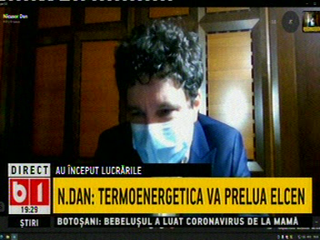 | În cadrul emisiunii s-au discutat următoarele subiecte:  - Nicuşor Dan, primarul general al Capitalei, spune că Termoenergetica va prelua Elcen.  - Acesta mai spune că cei din zona Aviaţiei din Bucureşti sunt cei mai afectaţi de lipsa căldurii deoarace agentul termic vine din Sud, şi că la un moment dat mai existau 2 centrale, una în Ttan şi una în Pipera, dar au dispărut, iar din această cauză traseul agentului termic este foarte lung, plus că dacă are loc şi o avarie la CET Sud, situaţia devine foarte complicată. Primarul spune că vara aceasta se va instala o centrală provizorie pe locaţia fostului CET Titan pentru a se scurta drumul agentului termic până în Aviaţiei.

Calificativ:  NEUTRU |  | DigiFM-06:02  0min 32s
ANRE începe o serie de controale la furnizorii de energie electrică pentru a vedea dacă aceştia respectă regulile privind desfăşurarea procesului de liberalizare a pieţei de energie electrică.

Calificativ:  NEUTRU | Termocentrala Mintia, rămasă fără cărbune | Digi24-18:05  0min 29s
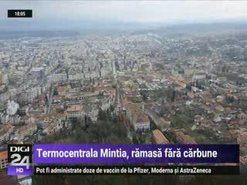 | Termocentrala Mintia a fost oprită noaptea trecută din lipsă de cărbune, iar o mare parte din locuitorii din municipiul Deva au rămas fără încălzire. Este a treia oară în ultimele 6 luni când termocentrala Mintia şi-a întrerupt activitatea din lipsă de combustibil.

Calificativ:  NEUTRU | Cozi uriaşe la plata facturilor umflate la energie | RomâniaTV-18:17  1min 16s
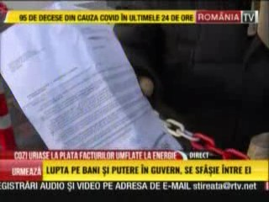 | Zilele acestea încep să sosească primele facturi la electricitate aferente lunii ianuarie, iar circa 6 milioane de oameni care au rămas pe piaţa de serviciu universal vor plăti facturi mai mari cu până la 26%. Românii din toată ţara stau la cozi în faţa furnizorilor de energie electrică pentru a-şi schimba furnizorul sau pentru a face reclamaţii deoarece plătesc prea mult pentru energia electrică.

Calificativ:  NEUTRU | Minerii ies din nou în stradă, ameninţă că vin la Bucureşti | RomâniaTV-18:47  1min 34s
 | Zeci de salariaţi de la Complexul Energetic Oltenia au protestat în faţa prefecturii din Târgu Jiu şi ameninţă că vor veni la Bucureşti dacă nu le vor fi rezolvate problemele. Aceştia spun că de-a lungul anilor, complexul a fost pus într-o piaţă concurenţială, a fost suprataxat, având de plătit certificate de CO2.

